Copa Sul-Americana
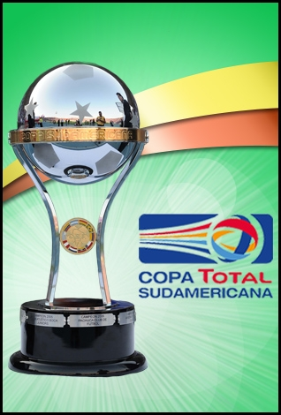
A Copa Sul-Americana é o segundo torneio mais importante a nível de clubes organizado pela Confederação Sul-Americana de Futebol.
Começou a ser disputada em 2002 e conta com um total de 34 participantes em representação dos países afiliados à CONMEBOL. A partir do ano 2005, decide convidar equipes da CONCACAF (Confederação de Futebol da América do Norte, América Central e Caribe) no qual aumenta o nível futebolístico.
O torneio se disputa na segunda metade do ano. Na maior parte das Associações, as equipes são classificadas de acordo com os méritos esportivos.
O campeão da Sul-Americana conquista o direito de disputar a Recopa Sul-Americana ante o campeão da Copa Libertadores da América, e a Copa Suruga, com o campeão do Japão.
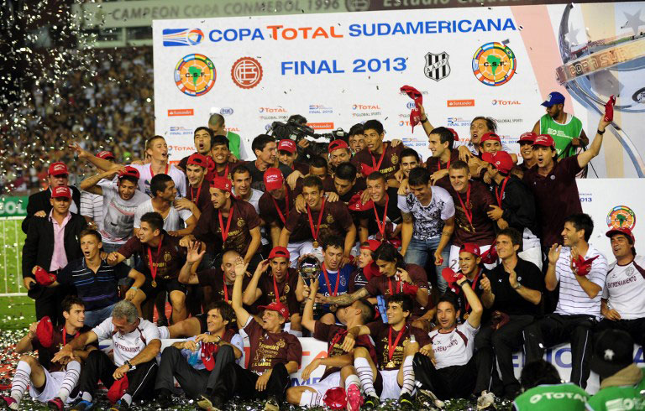
sul-americana os Campeões:

2002 San Lorenzo de Almagro (Arg.)

2003 Cienciano (Pe.)

2004/05 Boca Juniors (Arg.)

2006 Pachuca (Méx.)

2007 Arsenal (Arg.)

2008 Internacional (Br.)

2009 Liga Desportiva Universitária (Eq.)

2010 Independiente (Arg.)

2011 Universidade de Chile (Ch.)

2012 São Paulo (Br.)

2013 Lanús (Arg.)

2014 River Plate (Arg.)

2015 Santa Fe (col.)
2016 Chapecoense (Br.)
2017 Independiente (Arg.)
2018 Atlético Paranaense (Br.)

